生产api文档的方法，首先右击工程

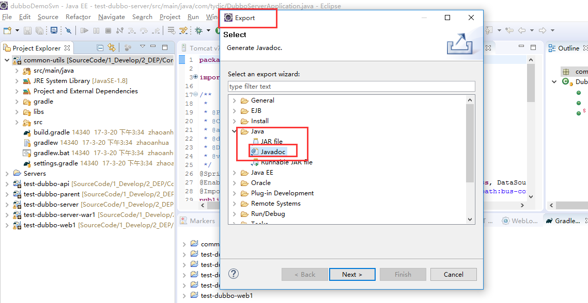

设置导出路径

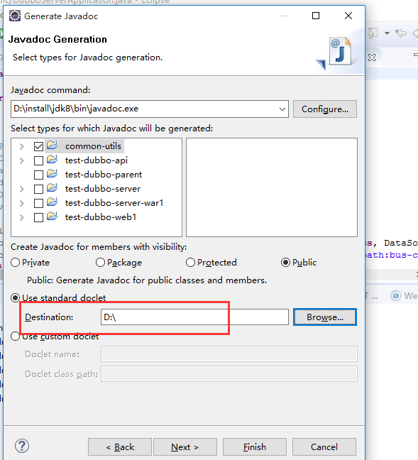

输入字符集，否则会乱码 -encoding UTF-8 -charset UTF-8

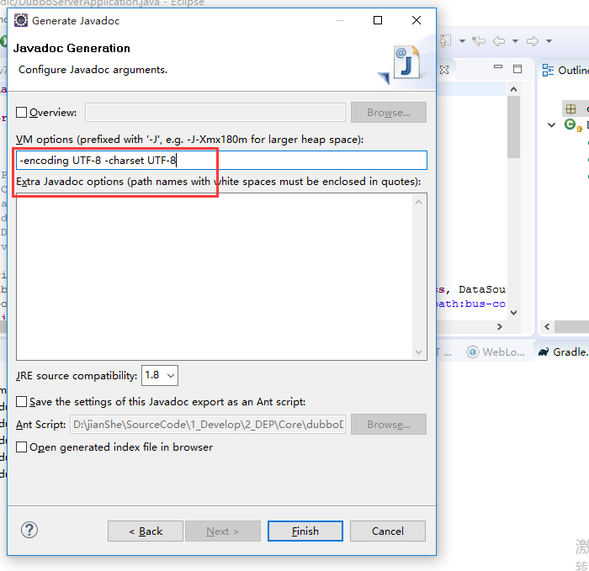

然后双击CHMWriter_jb51 里面的CHMWriter.jar 文件，选择刚刚生成的目录，点击生成，会自动生成到刚刚目录下面去

